Laporan Percobaan Praktikum ke-VI
Sistem Operasi

Disusun oleh:
Bendry Lakburlawal | 121140111
Kelas RD | Cluster RD



Program Studi Teknik Informatika
Jurusan Teknik Elektro, Informatika, dan Sistem Fisika
Institut Teknologi Sumatera
Lampung Selatan
2023
Percobaan 1 : Melihat izin akses dan mengganti izin akses
1.1 Membuat sebuah direktori baru dengan nama menyesuaikan dengan NIM masing-masing.
Untuk membuat sebuah direktori baru harus menggunakan perintah mkdir <nama_folder>. Kemudian, karena ingin sekaligus mengakses direktori tersebut, maka dapat menggunakan operator dan(&&) dan diikuti dengan perintah cd <nama_folder>.
1.2 Buatlah 2 file dengan menggunakan menggunakan perintah touch
Untuk membuat dua file baru sekaligus dapat menggunakan perintah touch <nama_file1>.txt <nama_file2>.txt. Hanya saja file tersebut belum memiliki isi. Kemudian untuk memastikan file tersebut telah dibuat dapat menggunakan perintah ls seperti pada gambar berikut,
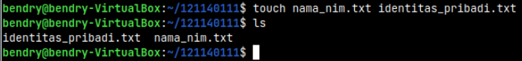
1.3 Lihat izin akses dengan menggunakan perintah ls -l
Untuk melihat izin akses dapat menggunakan perintah ls -l, dan tampilan akan seperti gambar di bawah. r(read), w(write) dan x(execute). Secara berurutan adalah user, grup, dan user lain. Pada bagian ini artinya user dan grup dapat membaca dan menulis sedangkan user lain hanya dapat membaca.
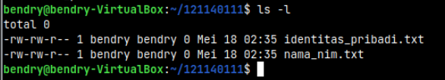
1.4 Hilangkan izin menulis pada selain user di file nama_nim.txt
Untuk menghilangkan izin menulis selain main user pada file tertentu adalah dengan menggunakan perintah chmod go-w <nama_file>.txt. chmod perintah untuk mengubah hak akses. go-w untuk hilangkan akses w(write) pada go (group and others). Kemudian terlihat bahwa hak akses pada file nama_nim.txt telah berubah.
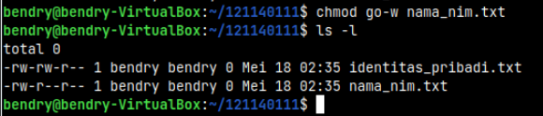
1.5 Ubah izin file identitas_pribadi.txt sehingga hanya user dan grup nya yang dapat membaca file tersebut dan hanya user yang dapat menulis filenya.
Untuk mengubah izin pada file identitas_pribadi.txt sehingga hanya user dan grup dapat membaca dan hanya user yang dapat menulis maka menggunakan perintah chmod 640 identitas_pribadi.txt. Kemudian ls -l untuk melihat izin akses.
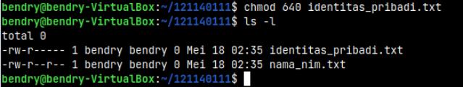

Percobaan 2 : Membuat user baru dan memasukkannya dalam grup
2.1 Buatlah user baru dengan menggunakan perintah adduser [nama user baru]
Untuk membuat user baru dapat menggunakan perintah sudo adduser <nama_user_baru>. Kemudian perlu untuk memasukan password agar dapat akses hak superuser, dan kemudian memasukkan nama lengkap sebagai nama dari user baru. Selanjutnya perintah y untuk menyetujui informasi.
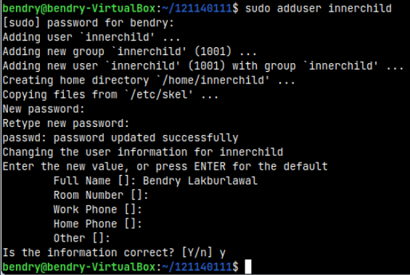

2.2 Konfirmasi keberadaan user baru dengan menampilkan isi dari file passwd
Untuk mengonfirmasi atau mengetahui keberadaan user baru dapat menggunakan perintah cat /etc/passwd | grep <nama_user>. Kemudian sistem akan menampilkan keberadaan user baru tersebut.
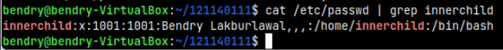
2.3 Masukkan user baru ke dalam grup user saat ini
Untuk memasukkan user baru kedalam grup user saat ini dapat menggunakan perintah sudo usermod -a -G <nama_grup> <nama_user>. Kemudian untuk memastikan apakah user baru telah ada di dalam grup, maka dapat menggunakan perintah getent group bendry dan terlihat seperti berikut,
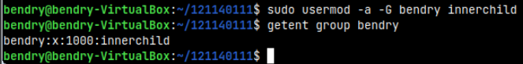
2.4 Buatlah isi pada file txt yang ada
Untuk mengisi file melalui terminal secara langsung dapat menggunakan perintah echo “Isi_file” > <nama_file_yang_dituju> dan untuk menampilkan isi dari file yang telah diisi dapat menggunakan perintah cat <nama_file1> <nama_file2> ….. Dan sistem akan menampilkan seperti berikut,
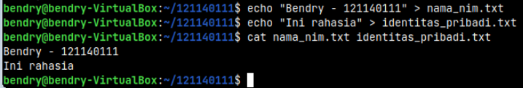
2.5 Login ke user yang baru (tatacara dapat berbeda pada tiap sistem operasi)
Proses untuk logout dari user lama, kemudian join ke user baru yang telah dibuat.
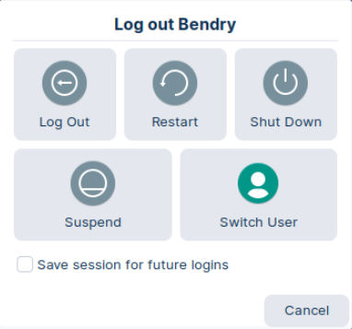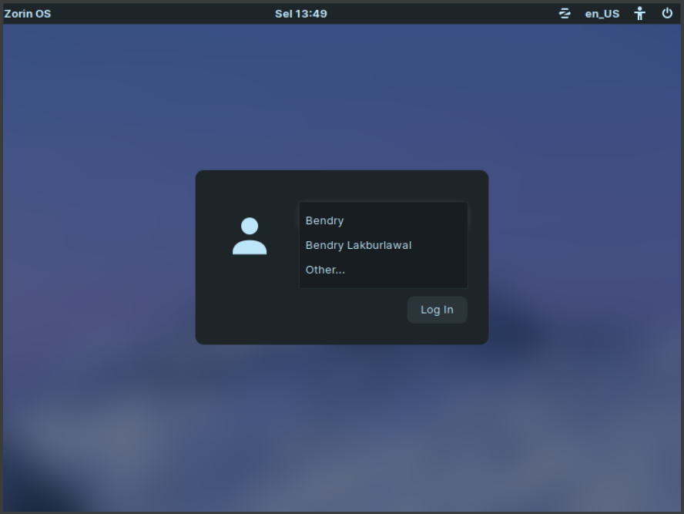

Tampilan setelah login pada user baru.
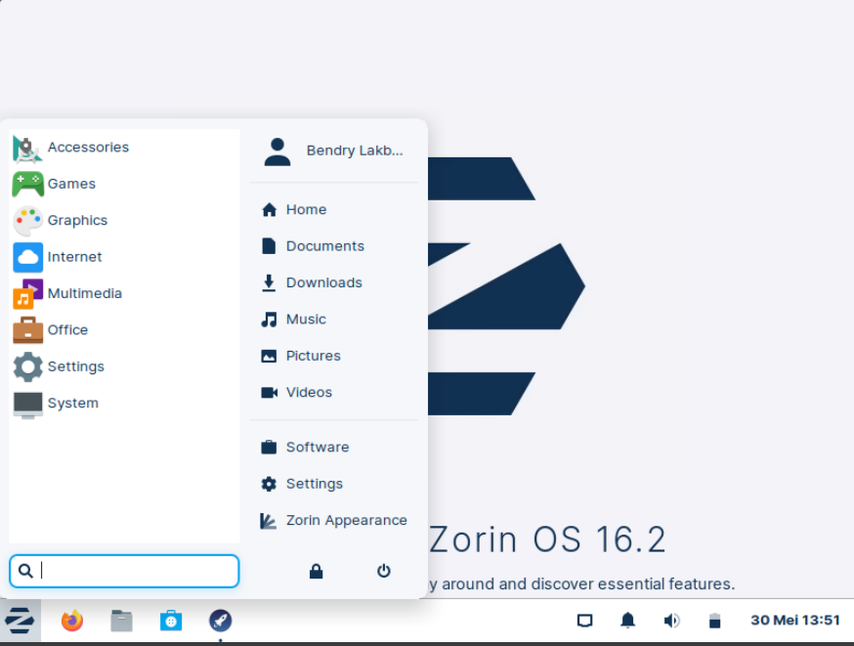

2.6 Akses file yang berada lokasi user sebelumnya
Untuk mengakses file yang ada pada user sebelumnya, yang harus dilakukan lebih dahulu adalah mengakses path dari user sebelumnya dengan menggunakan perintah cd /home/<nama_user_sebelumnya>. Kemudian mengakses folder yang digunakan untuk menyimpan file yang telah dibuat pada user sebelumnya dengan menggunakan cd <nama_file_pada_user_sebelumnya>. Kemudian gunakan ls -l untuk melihat file dan izin aksesnya.
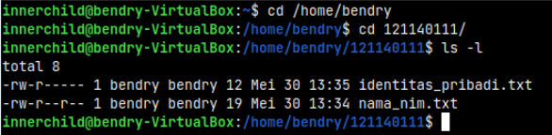
2.7 Baca (read) setiap file yang ada
Untuk membaca file yang telah dibuat pada user sebelumnya dapat menggunakan perintah cat <nama_file1> <nama_file2>.
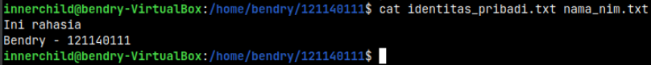
2.8 Coba tulis ulang (write) salah satu file
Untuk menulis pada salah satu file yang telah dibuat pada user sebelumnya dapat menggunakan perintah echo “isi_file” > <nama_file_yang_diinginkan>. Namun respon dari sistem adalah permission denied. Karena user lain tidak memiliki akses untuk menulis pada file nama_nim.txt.
Percobaan 3: Mengganti kepemilikan file
3.1 Kembalilah ke user utama anda dan buat file baru bernama [nim].txt
Untuk kembali ke user lama, dapat menggunakan cara seperti yang ada pada bagian 2.5. Setelah itu mengakses folder 121140111 dan membuat sebuah file baru dengan nama 121140111 dengan menggunakan perintah touch. Setelah ls atau ditampilkan daftar direktori terdapat file dengan nama 121140111.txt.
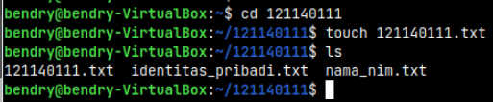
3.2 Tulis nim anda ke dalam file tersebut
Untuk menulis NIM isi pada file 121140111 lewat terminal secara langsung dapat menggunakan perintah echo 121140111 > 121140111.txt dan jika ditampilkan menggunakan cat dapat terlihat isi dari file tersebut.
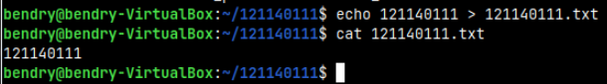
3.3 Ganti perizinan file sehingga grup tidak dapat menulis file
Untuk mengubah izin file sehingga grup tidak dapat menulis dapat menggunakan perintah chmod g-w <nama_file>. chmod perintah untuk mengubah hak akses. g-w untuk hilangkan akses w(write) pada g (group). Kemudian terlihat bahwa hak akses pada file 12114011.txt telah berubah.
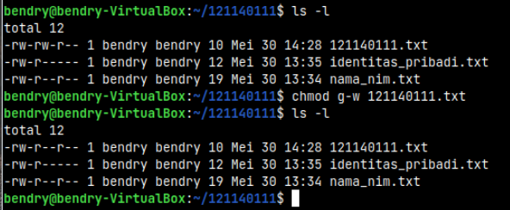

3.4 Ganti kepemilikan file ke user baru yang sebelumnya telah dibuat
Untuk mengganti kepemilikan file ke user baru yang telah dibuat dapat menggunakan perintah sudo chown <nama_user> <nama_file>. chown merupakan perintah untuk mengubah kepemilikan file.
3.5 Coba tulis ulang isi dari file tersebut
Ketika mencoba menulis ulang isi pada file 121140111 pada user lama menggunakan perintah echo, maka sistem akan menampilkan kalimat permission denied karena user lama tidak memiliki akses untuk menulis, karena user lama pada file ini berperan sebagai user lain.
3.6 Baca lah file menggunakan perintah cat pada user baru yang sebelumnya telah dibuat, dan coba ganti isi file nya dengan “sekarang saia yang punya filenya!”
Untuk membaca file pada user baru, perlu untuk login user baru terlebih dahulu. Kemudian mengakses path dari user lama agar dapat mengakses file 121140111.txt pada folder 121140111 yang ada pada user lama. Kemudian apabila menggunakan perintah echo untuk menulis pada file 121140111.txt, perintah ini dapat dilakukan karena user baru memiliki akses sebagai user atau dapat membaca dan menulis.
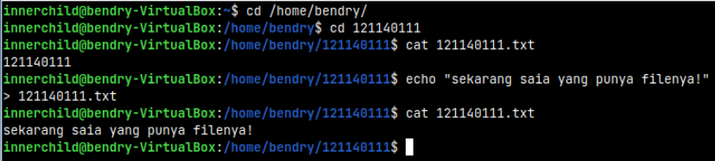

4. Pertanyaan
4.1 Apa yang dimaksud dengan chmod 640?
Jawab:
Perintah chmod digunakan untuk mengubah hak akses perizinan suatu file atau direktori. Angka 640 dalam chmod memiliki arti bahwa user memiliki hak akses (6) yaitu user memiliki izin membaca (4), menulis (2) dan tidak eksekusi atau 4+2+0=6. grup memiliki hak akses (4) yaitu grup memiliki izin membaca (4), tidak menulis dan tidak eksekusi atau 4+0+0=4, dan user lain (0) yaitu user lain tidak memiliki izin membaca, menulis dan eksekusi atau 0+0+0=0. Dengan demikian, hal ini dapat diinterpretasikan bahwa pengguna dapat membaca dan menulis file, grup dapat membaca file, dan pengguna lain tidak memiliki akses apapun terhadap file tersebut.
4.2 Mengapa terdapat peringatan “Permission denied?
Jawab:
Ketika muncul peringatan permission denied, itu berarti user yang sedang melakukan operasi seperti membaca, menulis, atau mengeksekusi file tidak memiliki hak akses yang tepat untuk file tersebut. Hal tersebut menjadi alasan mengapa sistem menolak perizinan yang diminta oleh pengguna pada file tersebut.
4.3 Mengapa demikian?
Jawab:
Ketika mencoba untuk menulis ulang pada file 121140111 pada user bendry, sistem menampilkan peringatan permission denied karena user bendry sudah tidak memiliki akses pada file 121140111.txt setelah hak akses file telah diganti ke user Bendry lakburlawal karena user bendry telah memiliki status user lain bukan lagi user pemilik, sedangkan pada file 121140111.txt hanya mengizinkan user pemilik untuk menulis.
4.4 Apa yang dimaksud dengan chmod g-w [NIM].txt pada langkah sebelumnya?
Jawab:
chmod merupakan perintah untuk mengubah akses perizinan pada file tertentu. g-w untuk hilangkan akses w(write) pada g (group) yang artinya group tidak memiliki akses untuk menulis. Sedangkan [NIM].txt adalah file yang akan diubah hak aksesnya, yaitu file 121140111.txt.

